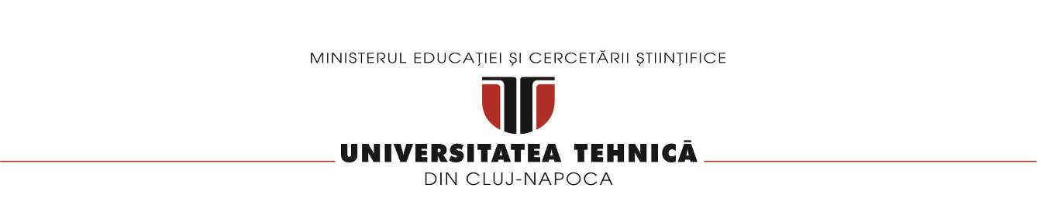
FACULTATEA DE AUTOMATICĂ ŞI CALCULATOARE
CATEDRA CALCULATOARE

PROCESSING SENSOR DATA OF DAILY LIVING ACTIVITIES
Documentație

Iacob Liviu
Grupa 302210 | An 2 semestrul 2

Cuprins

1. Obiectivul temei.

2. Analiza problemei, modelare, scenarii, cazuri de utilizare.

3. Proiectare.

4. Implementare.

5. Rezultate.

6. Concluzii.

7.Bibliografie.

- Obiectivul temei:
Obiectivul acestei teme a fost proiectare, implementarea si testarea unei aplicatii care analizeaza comportamentul unei persoane in functie de datele primite de la un set de senzori instalati in casa. Jurnalul activitatilor e inregistrat ca perechi de valori (start_time, end_time, activity_label), unde start_time si end_time reprezinta timpul de inceput si de sfarsit pentru fiecare activitate, iar activity_label reprezinta numele activitatii practicate. Activitatile posibile sunt: Leaving, Toileting, Showering, Sleeping, Breakfast, Lunch, Dinner, Snack, Spare_Time/TV, Grooming. Datele acopera mai multe zile si se gasesc in fisierul Activities.txt cu care trebuie sa lucram. Cerinta principala a fost sa realizam un program cu expresii lambda si stream processing pentru realizarea fiecarei cerinte. Rezolvarea fiecarei cerinte trebuie sa fie in un fisier separat si trebuie sa aiba numele task-ului. Cerintele temei au fost urmatoarele:
Task1: Definiti o clasa MonitoredData cu 3 atribute: start_time, end_time, activity_label ca String. Cititi datele din Activity.txt folosind stream-uri si separate fiecare linie in 3 parti corespunzand atributelor. Creati o lista de obiecte de tip MonitoredData.
Task2: Numarati cate zile distincte apar in fisierul de intrare (Activity.txt).
Task3: Numarati de cate ori apare fiecare activitate pe parcursul intregii perioade.
Returnati o structura de tip Map<String, Integer> reprezentand maparea fiecarei activitati la numarul de aparitii in jurnal. Cheia pentru Map va fi reprezentata de un obiecct String corespunzand numelui activitatii, iar valoarea fa vi reprezentata de un obiect Integer corespunzand cu numarul de aparitii a activitatii de-a lungul intregii perioade.
Task4: Numarati de cate ori apare fiecare activitate in fiecare zi pe parcursul intregii perioade.
Returnati o structura de tip Map<Integer, Map<String, Integer>> care contine numarul de aparitii al activitatii pentru fiecare zi din jurnal. Cheia pentru Map va fi un obiect Integer corespunzand cu numarul zilei din jurnal, iar fvaloarea va fi Map<String, Integer> similara cu cea de la task3.
Task5: Pentru fiecare activitate calculati intreaga durata pe parcursul intregului jurnal.
Returnati o structura de tip Map<String, LocalTime> in care cheia va fi reprezentata de un obiect de tip String corespunzand cu numele activitatii si valoare va fi reprezentata de un obiect LocalTime corepunzand duratei activitatii de-a lungul perioadei.
Task6: Filtrati activitatile care au mai mult de 90% din inregistrari cu o durata mai mica de 5 minute, colectati rezultatele in List<String> care contine doar valori distincte pentru nume de activitati si returnati lista.
- Analiza problemei, modelare, scenarii, cazuri de utilizare:
Modelarea problemei a fost facuta urmarind indicatiile din cerinte, aplicand anumite modificari in unele locuri. A fost folosit un singur pachet, deoarece modelarea a fost realizata doar in 4 clase.
Scenarii/ Use case-uri.
Se ruleaza fisierul .jar fara parametri, apoi se cauta in folder-ul cu proiectul fisierele aferente fiecarui task, in interiorul carora se for afla informatiile cerute.
Cazuri de success:
Programul functioneaza bine pentru date de tipul celor din fisierul primit ca intrare.
Fisierul de intrere trebuie sa fie exact de forma:
2011-11-28 02:27:59 2011-11-28 10:18:11 Sleeping
2011-11-28 10:21:24 2011-11-28 10:23:36 Toileting
2011-11-28 10:25:44 2011-11-28 10:33:00 Showering
2011-11-28 10:34:23 2011-11-28 10:43:00 Breakfast
2011-11-28 10:49:48 2011-11-28 10:51:13 Grooming
2011-11-28 10:51:41 2011-11-28 13:05:07 Spare_Time/TV
.
.
.
etc
Cazuri de esec:
Programul nu va functiona daca lipseste fisierul Activity.txt sau daca se afla in alta locatie decat in folder-ul cu proiectul.
Programul nu va functiona daca datele de intrare din fisierul Activity.txt sufera modificari la spatierea dintre date sau la modul in care datele sunt scrise in fisier.
- Proiectare (decizii de proiectare, diagrame UML, structure de dare, proiectare clase, interfete, relatii, packages, algoritmi, interfata utilizator).
Proiectarea claselor a fost facuta intr-un singur pachet, nefiind nevoie de mai multe. Au fost folosite doar 4 clase, fiecare avand un nume sugestiv.
In pachetul Pachet se gasesc urmatoarela clase:
- FileWorker:
Aceasta clasa este responsabila cu lucrul cu fisiere, adica mai exact pentru scriere si citire din fisiere. Are un singur atribut, <String> FILENAME, care reprezinta numele fisierului de intrare si care este setat de la inceput si declarat final. Aceasta clasa implementeaza urmatoarele metode: <List<MonitoredData>> read() si <void> write( String, int ).
- MonitoredData:
Aceasta clasa este responsabila cu modelarea activitatilor din fisierul de intrare. Are ca atribute <LocalDateTime> startTime, <LocalDateTime> endTime si <String> activity. Aceasta clasa implmenteaza metode de get si set si constructor, avand pe langa si <Double> getDurationInHours(), <Long> getDurationInMinutes, <String> toString(), <int> NumberOfDistinctDays( List<MonitoredData> ), <Map<String, Long>> numberOfActivityOccurrences( List<MonitoredData> ), <Map<LocalDate, Map<String, Long>>> numberOfActivitiesPerDay( List<MonitoredData> ), <Map<String, Double>> durationOfActivities ( List<MonitoredData> ), <List<String>> shortActivities( List<MonitoredData> ).
- Operations:
Aceasta clasa e responsabila cu rezolvarea task-urilor primite in cerinta. Are ca atributre <List<MonitoredData>> events, care primeste de la inceput valoarea returnata de metoda read() din FileWorker si <List<String>> info. Aceasta clasa implementeaza urmatoarele metode: <void> afisare(), <void> distinctDays, <void> activitiesOccure(), <void> occureEachDay(), <void> activitieDuration(), <void> under5Min().

- Main:
Aceasta clasa nu are argumente si contine metoda public static void main( String[] ).

Diagrama UML:
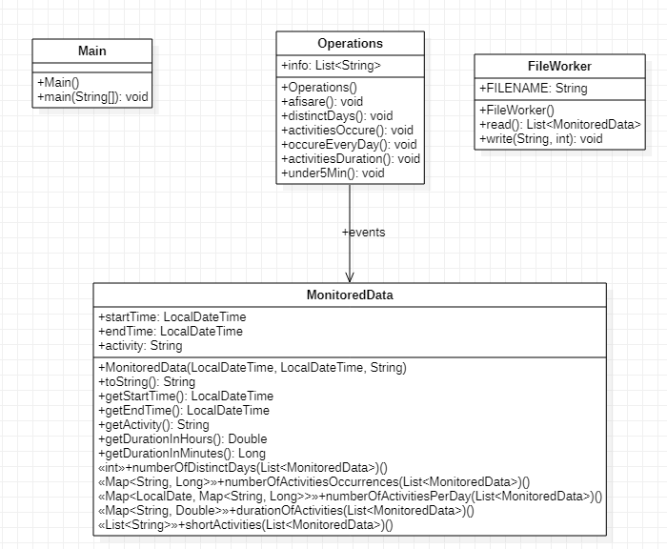

Interfata Grafica:
La aceasta tema nu a fost necesara realizare unei interfete grafice, interactiunea cu utilizatorul fiind facuta prin intermediul fisierelor, rezultatul executiei programului fiind 6 fisiere, cate unul pentru fiecare task.
- Implementare:
Metode:
Pachetul Pachet:
- Clasa FileWorker implementeaza urmatoarele metode:
- <List<MonitoredData>> read() care realizeaza citirea din fisier, folosind stream-uri si parsare pentru obtinerea corecta a informatilor din fisierul de intrare. Poate arunca exceptii.
- <void> write( String, int ) care realizeaza scrierea unui string primit ca argument intru-un fisier corespunzator. Aceasta functie se apeleaza avand ca parametru pe pozitia lui I numarul task-ului corespunzator pentru a putea crea fisierul cu numarul respectiv. De asemenea, aceasta metoda scrie in consola “File written Succesfully ” pentru a putea face debug mai usor. Poate arunca exceptii.
- Clasa MonitoredData implementeaza urmatoarele metode:
- <String> toString() care este folosita pentru afisarea obiectelor de tim MonitoredData.
- <Double> getDurationInHours() care reutrneaza numarul de ore dintre argumentele clasei reprezentand inceputul si sfarsitul unei activitati.
- <Long> getDurationInMinutes() care reutrneaza numarul de minute dintre argumentele clasei reprezentand inceputul si sfarsitul unei activitati.
- <int> numberOfDistinctDays( List<MonitoredData> ) care calculeaza numarul de zile distincte din jurnal folosind stream-uri. Este utilizata pentru rezolvarea cerintei de la task 2.
- <Map<String, Long>> numberOfActivityOccurrences ( List<MonitoredData> ) care calculeaza si returneaza numarul de aparitii ale fiecarei activitati din jurnal, folosind stream-uri. Este utilizata pentru rezolvarea cerintei de la task 3.
- <Map<LocalDate, Map<String, Long>>> numberOfActivitiesPerDay ( List<MonitoredData> ) care calcueaza si returneaza numarul de aparitii a fiecarei activitati in fiecare zi din jurnal, folosind stream-uri. Este utilizata pentru rezolvarea cerintei de la task 4.
- <Map<String, Double>> durationOfActivities( List<MonitoredData> ) care calculeaza si returneaza numarul de ore total pentru fiecare activitate din jurnal, folosind stream-uri. Este utilizata pentru rezolvarea cerintei de la task 5.
- <List<String>> shortActivities( List<MonitoredData> ) care calculeaza si returneaza activitatile care au mai mult de 90% din duratii mai mici de 5 minute, folosind stream-uri. Este utilizata pentru rezolvarea cerintei de la task6.
- Clasa Operations implementeaza urmatoarele metode:
- <void> afisare() care rezolva cerinta de la task 1 apeland pentru fiecare obiect de tipul MonitoredData atributul events metoda toString() pentru a construi un String cu rezultatul, iar apoi apeleaza metoda de write() din FileWorker pentru a crea fisierul corespunzator task-ului si a scrie in el.
- <void> distinctDays() care rezolva cerinta de la task 2 apeland metoda de write() din FileWorker ( avand ca parametri MonitoredData.numberOfDistinctDays( events ), 2 ) pentru a crea fisierul corespunzator task-ului si a scrie in el.
- <void> activitiesOccure() care rezolva cetinta de la task 3, folosind metoda MonitoredData.numberOfActivityOccurrences( events ) pentru a seta un obiect de tip Map<String, Long> pe care urmeaza sa il parcurga, iar apoi apeleaza metoda de write() din FileWorker pentru a crea fisierul corespunzator task-ului si a scrie in el.
- <void> occureEachDay() care rezolva cerinta de la task 4, folosind metoda MonitoredData.numberOfActivities( events ) pentru a seta un obiect de tip Map<LocalDate, Map<String, Long>> pe care urmeaza sa il parcurga, iar apoi apeleaza metoda de write() din FileWorker pentru a crea fisierul corespunzator task-ului si a scrie in el.
- <void> activitiesDuration() care rezolva cetinta de la task 5, folosind metoda MonitoredData.durationOfActivities( events ) pentru a seta un obiect de tip Map<String, Double> pe care urmeaza sa il parcurga in cele din urma, iar apoi apeleaza metoda de write() din FileWorker pentru a crea fisierul corespunzator task-ului si a scrie in el.
- <void> activitiesOccure() care rezolva cetinta de la task 6, folosind metoda MonitoredData.shortActivities(events) pentru a seta un obiect de tip List<String> pe care urmeaza sa il parcurga in cele din urma, iar apoi apeleaza metoda de write() din FileWorker pentru a crea fisierul corespunzator task-ului si a scrie in el.
5. Rezultate
Rezultatele obtinute au fost generate in fisiere individuale pentru fiecare task. Verificarea rezultatelor a fost facuta cu ajutorul compararii rezultatelor cu colegii si incercand sa rezolv task-urile pe foaie. Am intampinat numeroase erori, dar in cele din urma, am reusit sa finalizez proiectul.
Rezultatele obtinute:
Task2: Number of distinct days: 14
Task3: Number of activity occurrences:
Leaving - 14
Breakfast - 14
Sleeping - 14
Snack - 11
Grooming - 51
Showering - 14
Spare_Time/TV - 77
Toileting - 44
Lunch – 9

Task4: Activity occurences for each day:
Day 2011-11-30:
Leaving - 1
Breakfast - 1
Sleeping - 1
Snack - 2
Grooming - 2
Showering - 1
Spare_Time/TV - 8
Toileting - 6
Lunch - 1

Day 2011-11-28:
Leaving - 1
Breakfast - 1
Sleeping - 1
Snack - 1
Grooming - 2
Showering - 1
Spare_Time/TV - 4
Toileting - 3
Lunch - 1

Day 2011-11-29:
Leaving - 1
Breakfast - 1
Sleeping - 1
Snack - 1
Grooming - 3
Showering - 1
Spare_Time/TV - 6
Toileting - 4
Lunch - 1

Day 2011-12-10:
Leaving - 2
Breakfast - 1
Sleeping - 1
Grooming - 4
Showering - 1
Spare_Time/TV - 3
Toileting - 1

Day 2011-12-11:
Breakfast - 1
Sleeping - 1
Grooming - 3
Showering - 1
Spare_Time/TV - 3
Toileting - 2
Lunch - 1

Day 2011-12-08:
Leaving - 1
Breakfast - 1
Sleeping - 1
Grooming - 5
Showering - 1
Spare_Time/TV - 4
Toileting - 1

Day 2011-12-09:
Leaving - 2
Breakfast - 1
Sleeping - 1
Grooming - 5
Showering - 1
Spare_Time/TV - 6
Toileting - 2

Day 2011-12-06:
Breakfast - 1
Sleeping - 1
Snack - 1
Grooming - 4
Showering - 1
Spare_Time/TV - 5
Toileting - 3
Lunch - 1

Day 2011-12-07:
Leaving - 1
Breakfast - 1
Sleeping - 1
Snack - 2
Grooming - 5
Showering - 1
Spare_Time/TV - 8
Toileting - 6
Lunch - 1

Day 2011-12-04:
Leaving - 1
Breakfast - 1
Sleeping - 1
Snack - 2
Grooming - 2
Showering - 1
Spare_Time/TV - 6
Toileting - 4

Day 2011-12-05:
Leaving - 2
Breakfast - 1
Sleeping - 1
Snack - 1
Grooming - 6
Showering - 1
Spare_Time/TV - 7
Toileting - 5
Lunch - 1

Day 2011-12-02:
Breakfast - 1
Sleeping - 1
Snack - 1
Grooming - 4
Showering - 1
Spare_Time/TV - 7
Toileting - 3
Lunch - 1

Day 2011-12-03:
Leaving - 1
Breakfast - 1
Sleeping - 1
Grooming - 3
Showering - 1
Spare_Time/TV - 4
Toileting - 2

Day 2011-12-01:
Leaving - 1
Breakfast - 1
Sleeping - 1
Grooming - 3
Showering - 1
Spare_Time/TV - 6
Toileting - 2
Lunch – 1

Task5: Activities duration:
Leaving - duration: 27.63 hours
Breakfast - duration: 2.85 hours
Sleeping - duration: 130.93 hours
Snack - duration: 0.07 hours
Grooming - duration: 2.32 hours
Showering - duration: 1.42 hours
Spare_Time/TV - duration: 141.83 hours
Toileting - duration: 2.07 hours
Lunch - duration: 5.17 hours

Task6: Activities that have 90% of durations < 5 minutes:
Snack

6. Concluzii
Acest proiect a avut ca sis cop familiarizarea cu stream-uri si expresii lambda. Consider ca acest proiect si-a atins scopul.
7. Bibliografie
Sursele principale de inspiratie au fost, stackoverflow, google, si a tuturor link-urilor care ne-au fost puse la dispozitie, cerand si ajutor de la colegi acolo unde a fost nevoie.

